Вже не за горами перші дні навчання, але це не привід сумувати! За традицією розказуємо вам про найкрутіші заходи, які відбудуться в громаді. Чим можна зайнятися в будні ввечері і на вихідних – читайте в нашому огляді.
31 серпня-4 вересня У подвір’ї Молодіжного центру «Смарт» пройде захід з метою облаштування відкритого публічного простору.
Запрошуємо постійних відвідувачів молодіжного центру та просто всіх бажаючих допомогти у цій справі!
2 вересня У середу о 18:00 год. чекаємо всіх бажаючих на запальному заході для всіх, хто любить музику та співи – караоке, який відбудеться в Будинку культури с. Степового.
3 вересня о 17:00 год. у Будинку культури с. Степового пройде майстер-клас із петриківського розпису, та виготовленню паперових квітів.
Петриківський розпис – це не тільки яскраво, сонячно, красиво, але ще й дуже модно.
3 вересня о 15:00 год. новини Центру «Вмикай мистецтво» на сторінці ЦКД «Слобожаснький» у фейсбук. Цікаві та змістовні новини гумор та гарний настрій. Все про заходи та новинки громади у випуску новин від Центру культури та дозвілля «Слобожанський»
4 вересня о 20:00 год. на дитячому майданчику в с. Степовому пройде показ кіно під відкритим небом – «Сinema ТУТ»: фільм «Аквамен».  Вік 12+  Режисер Джеймс Ван.  У ролях Джейсон Момоа, Ембер Хьорд, Віллем Дефо, Патрік Вілсон, Ніколь Кідман.  «Аквамен» – фільм про загадкову, зниклу під водою країну. Історія починається із зустрічі на березі океану цариці Атлантиди і доглядача маяка-батьків головного героя. Любов і щастя на стику двох світів тривало недовго. | 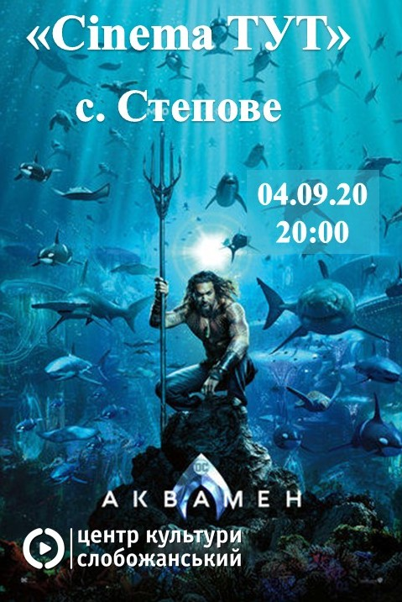
4 вересня о 20:00 год. на ж/м Молодіжний, вул. Мічуріна, 41, пройде показ кіно під відкритим небом – Слобожанське cinema: фільм «Джуманджі: наступний рівень» та  5 вересня о 20:00 год. в смт Слобожанському, на площі біля Центру культури та дозвілля «Слобожанський» по вул. Теплична, 23.  Пригодницьке фентезі режисера Джейка Кездана  Світ Джуманджі ніколи не був привітним, гостинним і безпечним місцем. Всі, хто там побував, зовсім не горять бажанням туди повертатися. Але з волі випадку Спенсер там опинився, та ще й зовсім один. Благо, його друзі помітили те, що він у грі – значить, приятеля треба рятувати, сам він у цьому небезпечному світі не виживе. Але все вже зовсім не таке, як було минулого разу. Гравцям знадобиться вся їхня сміливість, щоб зустрітися з невідомими та недослідженими куточками Джуманджі – від пустель до засніжених гір. Усе лише для того, щоб знайти друга та назавжди покинути цей небезпечний світ.  Вікова категорія 12+. Вхід вільний. | 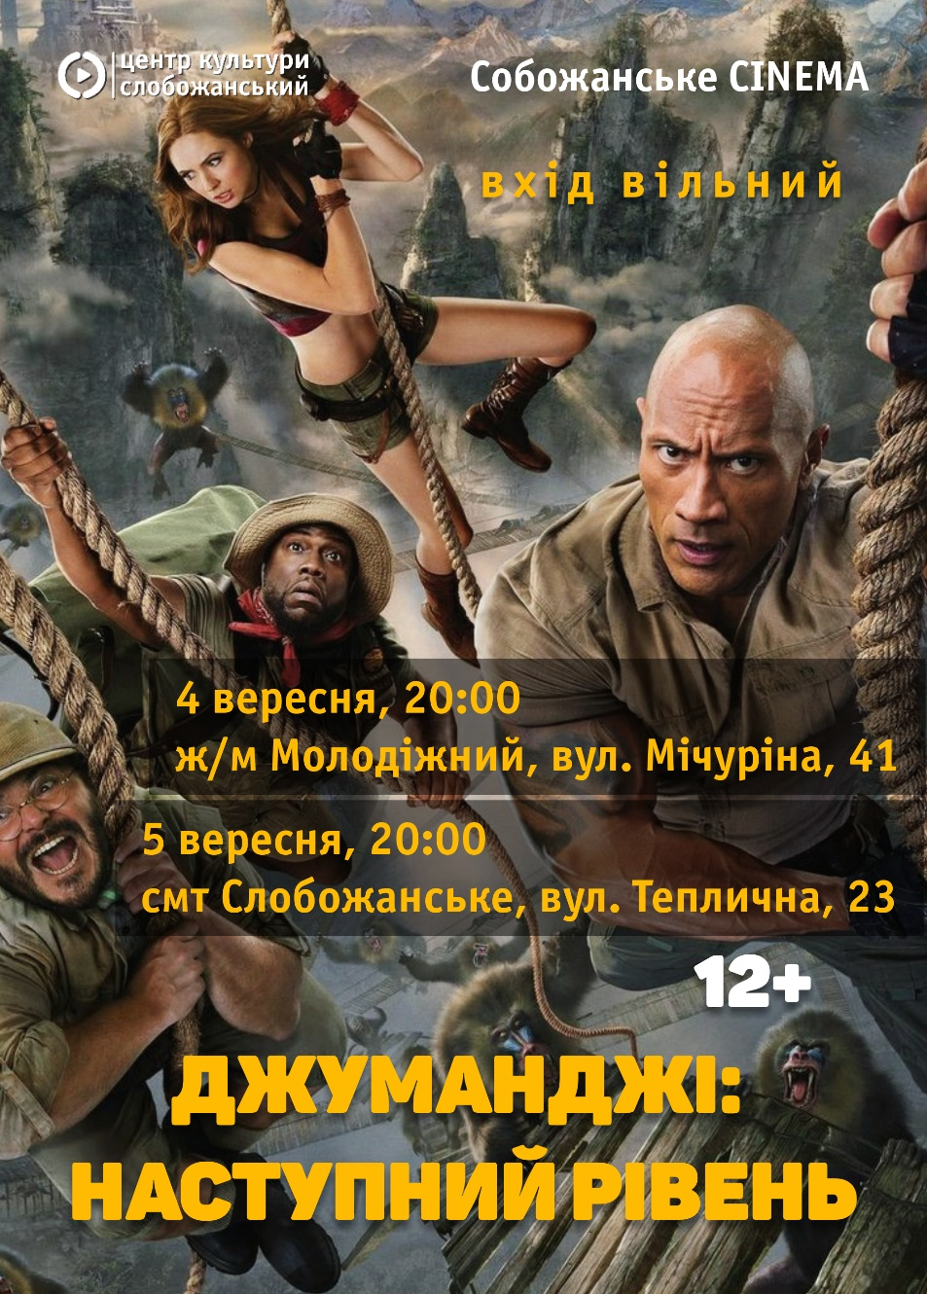
5 вересня о 20:00 год. в с. Партизанське біля сільської ради пройде показ кіно під відкритим небом – «Сinema ТУТ»: мультфільм «Велика мандрівка».  Режисер Наталья Нілова  Великий, сміливий та розсудливий ведмідь Мік-Мік не планував заводити дітей. Та лелека помилився і йому дістається згорток з немовлям. Це маленька панда. Звісно – панди теж ведмеді, і можна було б залишити малюка собі. Але ж десь на нього чекають справжні батьки. Тож час вирушати у далеку подорож та доправити дитину туди, де вона і мала з’явитися на світ. Компанію наполегливому ведмедю складе невгамовний заєць Оскар, а дорогою до них долучаться пелікан Дюка, вовк Янус та тигр Амур. | 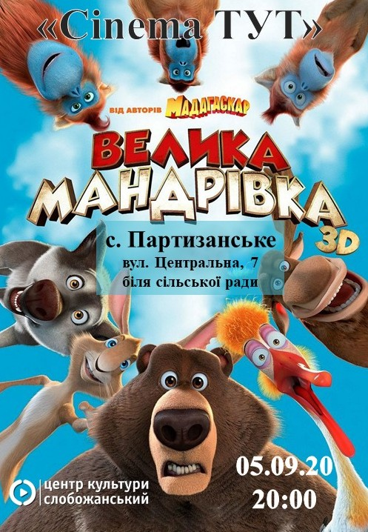
Якщо хочете знати які заходи плануються переходьте за посиланням

